图像加法运算主要有两种方法。第一种是调用 Numpy 库实现，目标图像像素为两张图像的像素之和；第二种是通过 OpenCV 调用 add()函数实现。

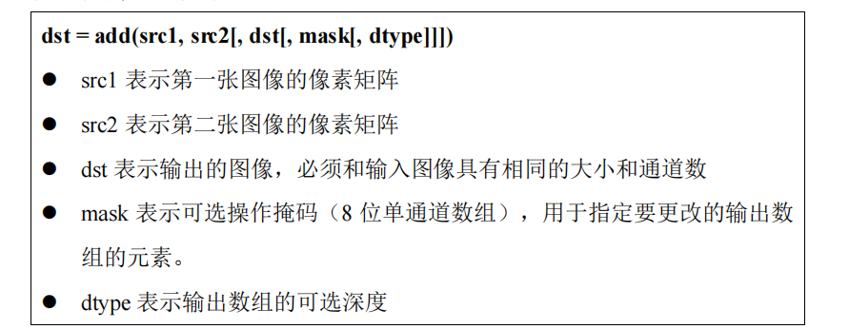

注意，当两幅图像的像素值相加结果小于等于 255 时，则输出图像直接赋值该结果；如果相加值大于 255，则输出图像的像素结果设置为 255

图像减法运算主要调用 subtract()函数实现

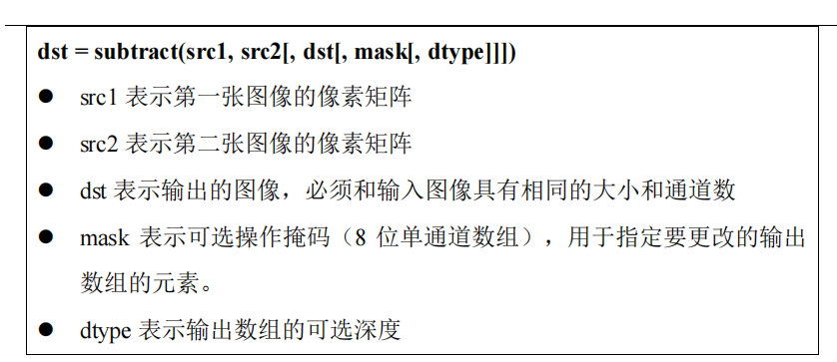

与运算是计算机中一种基本的逻辑运算方式，符号表示为“&”，其运算规则为：

■ 0&0=0

■ 0&1=0

■ 1&0=0

■ 1&1=1

图像的与运算是指两张图像（灰度图像或彩色图像均可）的每个像素值进行二进制“与”操作，实现图像裁剪。

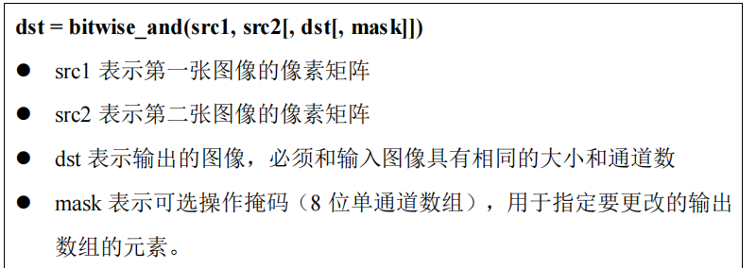

逻辑或运算是指如果一个操作数或多个操作数为 true，则逻辑或运算符返回布尔值 true；只有全部操作数为 false，结果才是 false。图像的或运算是指两张图像（灰度图像或彩色图像均可）的每个像素值进行二进制“或”操作，实现图像裁剪。

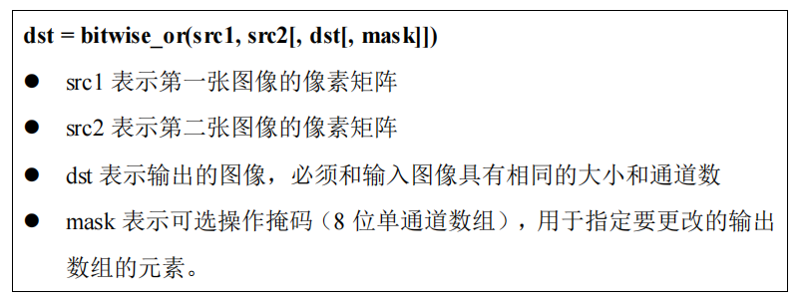

图像非运算就是图像的像素反色处理，它将原始图像的黑色像素点转换为白色像素点，白色像素点则转换为黑色像素点

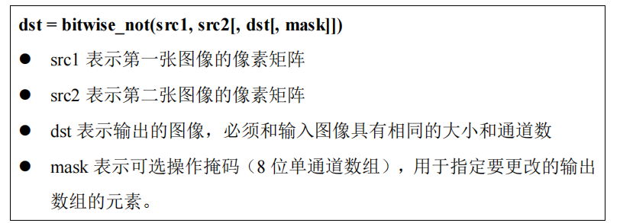

逻辑异或运算（xor）是一个数学运算符，数学符号为“⊕”，计算机符号为“xor”，其运算法则为：如果 a、b 两个值不相同，则异或结果为 1；如果 a、b 两个值相同，异或结果为 0。

图像的异或运算是指两张图像（灰度图像或彩色图像均可）的每个像素值进行二进制“异或”操作，实现图像裁剪。



